ЗВІТ

про виконання лабораторної роботи № < 6.2 >

*«Опрацювання одновимірних масивів ітераційними*

*та рекурсивними способами»*

з дисципліни

«Алгоритмізація та програмування»

студента групи ІК-11

< *Снігура Стефана Андрійовича* >

**Умова завдання:**

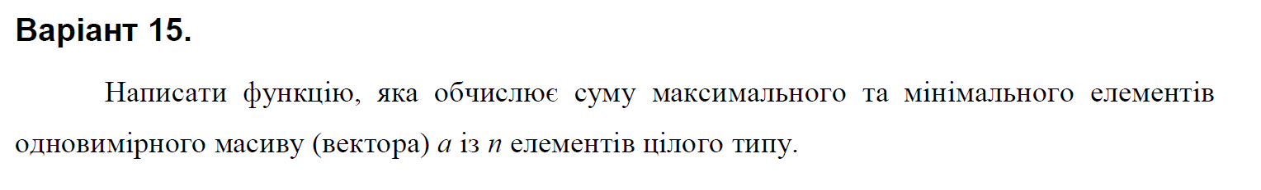

**Структурна схема програми :**

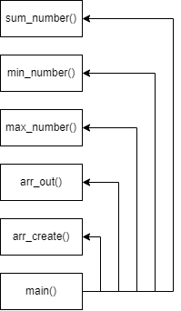

**Текст програми:**

#include <iostream>

#include <iomanip>

#include <time.h>

using namespace std;

void arr_create(int* arr, int const size, int const min, int const max)

{

for (int i = 0; i < size; i++) {

arr[i] = min + rand() % (max - min + 1);

}

}

void arr_out(int* arr, int const size)

{

for (int i = 0; i < size; i++) {

cout << setw(4) << arr[i];

}

cout << endl;

}

int max_number(int* arr, int const size)

{

int max_num = arr[0];

for (int i = 0; i < size; i++)

if (arr[i] > max_num)

max_num = arr[i];

return max_num;

}

int min_number(int* arr, int const size)

{

int min_num = arr[0];

for (int i = 0; i < size; i++)

if (arr[i] < min_num)

min_num = arr[i];

return min_num;

}

int sum_number(int max, int min)

{

return (max + min);

}

int main() {

const int min = -100;

const int max = 100;

srand((unsigned)time(NULL));

const int n = 25;

int a[n];

arr_create(a, n, min, max);

arr_out(a, n);

cout << endl;

max_number(a, n);

int max_n = max_number(a, n);

cout << "The greatest number = " << max_n << endl;

cout << endl;

min_number(a, n);

int min_n = min_number(a, n);

cout << "The lowest number = " << min_n << endl;

cout << endl;

sum_number(max_n, min_n);

int sum_num = sum_number(max_n, min_n);

cout << "The sum of the greatest and the lowest numbers = " << sum_num;

cout << endl;

}

**UNIT-test:**

#include "pch.h"

#include "CppUnitTest.h"

#include "C:\Users\User\source\repos\lab6.2\Source.cpp"

using namespace Microsoft::VisualStudio::CppUnitTestFramework;

namespace UnitTest1

{

TEST_CLASS(UnitTest1)

{

public:

TEST_METHOD(TestMethod_max)

{

const int n = 25;

int arr[n] = { 1,2,3,4,5,6,7,8,40,10,11,12,13,4,15,16,17,18,19,20 };

int max = max_number(arr, n);

Assert::AreEqual(max, 40);

}

};

}

**Посилання на git-репозиторій з проектом:**

<https://github.com/BigTrouble-Git/ashtray.git>

**Висновки**:

Виконавши цю лабораторну роботу я навчився опрацьовувати одновимірні масиви.